京东杯 智能硬件创新与创业挑战赛
你敢想，我敢做，和京东一起玩硬的！
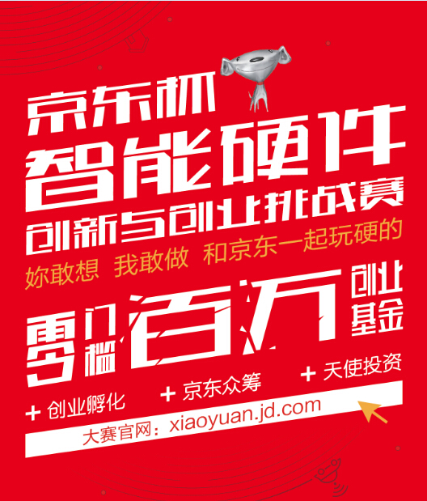
世界那么大，没有一个支点，如何撬动地球？
充满想象力和创造力的你，是时候展示才华了！现在，你需要的只是一个舞台！
京东杯智能硬件创新与创业挑战赛开始啦！无论你是高冷男神、闷骚宅男，还是魅力御姐、萌系妹子，无论你是什么专业背景，只要你对智能硬件感兴趣，就可以参加！
只要你敢想，京东就敢做！百万创业基金、创新助学基金、创业孵化、京东众筹、校招绿色通道……众多大奖，duang duang 地等你来！
世界那么大，快用你的智慧赢取百万创业基金，去看看世界吧！
我们安排了全国的进校宣讲，您可以参加所在地区的宣讲会，届时，现场业界重量级神秘嘉宾会到场分享智能硬件行业最新信息，并且京东校园项目负责人也会介绍大赛的相关细节。只要到场的学子均可得到京东限量版礼品，同时还有机会赢取炫酷的智能硬件设备大奖。
创新无限，我们诚挚邀请无限可能的您……..
城市 | 学校 | 宣讲日期 | 宣讲时间 |  | 宣讲地点
北京 | 北京航空航天大学宣讲会 | 2015年5月15日 | 星期5 | 15:00 | 如心报告厅
北京 | 北京邮电大学宣讲会 | 2015年5月19日 | 星期2 | 18:30 | 教二240
北京 | 北京理工大学宣讲会 | 2015年5月20日 | 星期3 | 18:30 | 良乡校区 2B303
北京 | 北京交通大学宣讲会 | 2015年5月22日 | 星期5 | 18:30 | 逸夫楼310
成都 | 四川大学宣讲会 | 2015年5月18日 | 星期1 | 18:30 | 江安校区法学院报告厅
成都 | 电子科技大学宣讲会 | 2015年5月19日 | 星期2 | 18:30 | 清水河校区活动中心115
深圳 | 深圳大学宣讲会 | 2015年5月21日 | 星期4 | 18:30 | 科技楼三号报告厅
南京 | 南京航空航天大学宣讲会 | 2015年5月18日 | 星期1 | 18:30 | 6号教学楼6101教室
杭州 | 浙江大学宣讲会 | 2015年5月20日 | 星期3 | 18:30 | 曹光彪东楼502
武汉 | 武汉大学宣讲会 | 2015年5月21日 | 星期4 | 18:30 | 就业中心第二报告厅
武汉 | 华中科技大学宣讲会 | 2015年5月22日 | 星期5 | 18:30 | 大学生活动中心513多功能厅

一、参赛须知：
1、参赛对象：全国各大高校师生
2、参赛条件：围绕智能硬件领域的产品完整创意、产品规划、产品原型等形式均可报名参赛，决赛阶段须提交完整产品原型或对应控制应用程序。
3、参赛方式：团队或个人（建议团队成员不超过5人）
网站报名：登陆京东校园网站xiaoyuan.jd.com，在首页点击【智能硬件创新与创业挑战赛】，进入大赛详情页面。
微信报名：关注微信公众号“咚咚小报”，【近期活动】-【智能硬件大赛】H5界面进行报名。

二、大赛选题
1. 智能硬件设计
参赛队可基于业内相关智能平台提供给硬件厂商的联网模组技术、蓝牙标准通讯协议、云端服务器支持、大数据能力支持等，集思广益来设计具有实际应用场景、满足用户需求的硬件产品DEMO。选择此方向选题的参赛队在大赛期间需要提供硬件的功能描述、外观设计图样、对应控制界面原型及对应控制应用程序。
2. 增值服务开发
目前众多智能家居、穿戴健康、车联网、智能电视等设备已经接入智能云平台，并由此实现智能设备互联互通、用户行为健康数据搜集与开放能力，基于相关智能平台来设计衍生出众多增值服务，选择此方向选题的参赛队在大赛期间需要提供增值服务的产品描述，对应服务实现界面原型或对应服务应用程序。
可参考但不限于以下领域：空气净化类产品；家庭安全防护类产品；亲子互动类产品；酷玩类产品；四轴飞行器产品；电动汽车类产品；平衡车产品；智能穿戴产品。
三、丰厚收益
报名阶段
1、前100名报名参赛团队或个人可获得京东VIP电子书畅读卡或限量版Joy公仔一个；
2、参与宣讲会现场活动，可抽取智能产品大奖。
复赛阶段
1、技术设备支持：进入复赛的团队或个人可获得技术指导和芯片等设备支持；
2、专业培训：进入复赛的团队或个人可获得由京东智能专家、行业专家、创业导师的专业培训指导；
3、天使投资：进入复赛的所有作品将有机会获得真格资本的天使投资。
决赛阶段
1、百万创业基金：所有进入决赛的优秀作品均有机会获得百万创业基金；
2、创新助学基金：
创新金奖（1名）：奖金50000元；
创新银奖（2名）：奖金30000元；
创新铜奖（3名）：奖金10000元；
（备注：所有奖金均为税前奖金）
3、创业孵化：决赛前3名作品可进入京东智能硬件创业孵化器，同时获得创业培训、场地、资金等支持；
4、京东众筹：所有进入决赛阶段的作品将有机会进入京东轻众筹，前3名作品可进入京东股权众筹；
5、校招通道：将有机会获得京东校园招聘绿色通道，资格保留一年；
6、标准提案：进入决赛阶段的创新技术方案将有机会提升为国家级、国际级智能硬件行业标准提案。
四、组织机构
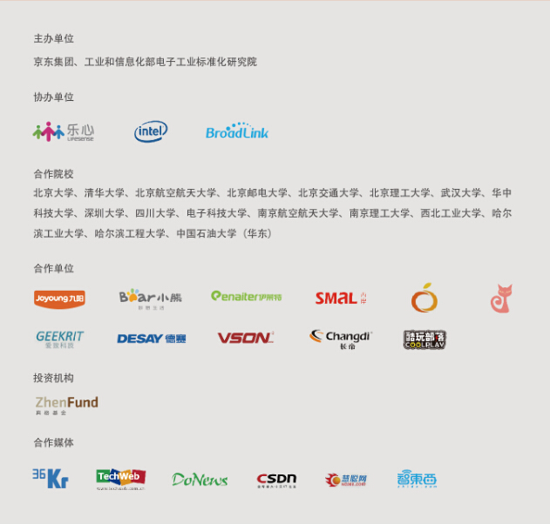

详情请点击左下角“阅读全文”进入大赛官网查看。
http://xiaoyuan.jd.com

